**Конспект ОД по развитию речи «Пересказ художественного произведения Н. Н. Носова «Живая шляпа» в старшей группе.**

**П/с:** создание условий для развития умений пересказывать рассказ без помощи взрослого.

**Ход ОД:**

1. **Вводная часть. *(Беседа).***

**Воспитатель:** Ребята, что это за предмет? *(шляпа)*. Интересно, откуда она могла появиться здесь? *(ответы)*

- Мне кажется - это какой - то неумеха бросил ее здесь. - Ребята, а вы знаете, как правильно ухаживать за своими вещами? *(ответы детей)* – Да, у каждой вещи должно быть свое место. - Как вы думаете, в какое время года можно носить этот головной убор? *(ответы детей)*.

*Д/И «Подбери предлог»*.

**Воспитатель:** Ребята, когда мы вошли в комнату, где лежала наша шляпа? (Дети: Шляпа лежала на полу) - А сейчас, где наша шляпа? (на голове). - Кто скажет, где лежит наша шляпа теперь? (на столе, под стулом, около стола, в шкафу). - Молодцы.

**2. Основная часть.**

**Воспитатель:** Ребята, а как вы думаете, бывает ли шляпа Живой? (ответы детей).

-Посмотрите, какая у меня замечательная книга! Я хочу вам прочитать мой любимый рассказ Н. Н. Носова, который так и называется «Живая шляпа». (Показывает детям книгу Носова, из которой вылетают страницы).

– Ребята, что же делать, мы не сможем прочесть этот рассказ. (Дети говорят, что помогут, составят рассказ, по картинкам).

-Вы мне поможете составить рассказ по картинкам? (ответы детей) - Возьмите иллюстрации и пройдём за стол.

(Дети раскладывают на стол иллюстрации, находят последовательность). - Ребята, у кого самое начало рассказа, с чего все началось?

*СОСТАВЛЕНИЕ РАССКАЗА:*

1. Котенок Васька сидел около комода и ловил мух. Шляпа лежала на комоде. (Около чего сидел котенок Васька? - Где лежала шляпа)

2. Вадик и Вовка сидели за столом и рисовали. Вдруг позади них что-то упало. Они обернулись и увидели, что шляпа лежит на полу. (Что делали Вадик и Вовка? - Что они услышали позади себя? - Что увидели мальчики)

3. Вовка подошел к шляпе и хотел ее поднять. Но шляпа зашевелилась и поползла к нему. (-Что хотел сделать Вовка? - Как вела себя шляпа в этот момент)

4. Мальчики испугались и выбежали из комнаты. (Куда побежали мальчики)

5. На кухне мальчики взяли клюшку и лыжную палку, и пошли пугать шляпу. Но шляпа их не испугалась. (Что взяли Вовка и Вадик на кухне? - Испугалась ли их шляпа)

6. Тогда мальчики взяли картошку и стали стрелять (кидать) в шляпу. Одна картошка попала в шляпу. И из-под нее выбежал котенок. (- Чем мальчики стреляли в шляпу? - Кто выбежал из-под шляпы) - Ребята, как вы думаете, котенку Ваське было страшно под шляпой? (ответы детей).

***Динамическая пауза:*** - Наверное, он представлял себя львом, которого поймали охотники! Давайте и мы как Вовка и Вадик отправимся охотиться! (Охотники крадутся тихо)

*Словесная игра «Мы охотимся на льва…»* (игра на координацию речи с движением, игра на дыхание, снятие эмоционального напряжения, закрепление предлогов в речи).

**Воспитатель:** Молодцы.

Вторичное рассказывание.

**Воспитатель:** Ребята, кто из вас может рассказать эту историю от начала до конца? (спрашивается 2-3 ребенка).

**3. Заключительная часть:**

**Воспитатель:** Вам понравился рассказ? Кто запомнил фамилию автора? Молодцы. *(Дается оценка каждого ребенка на занятии.)*

- Ребята, как вы думаете, эта история, придуманная или могла быть на самом деле? *(ответы детей)*

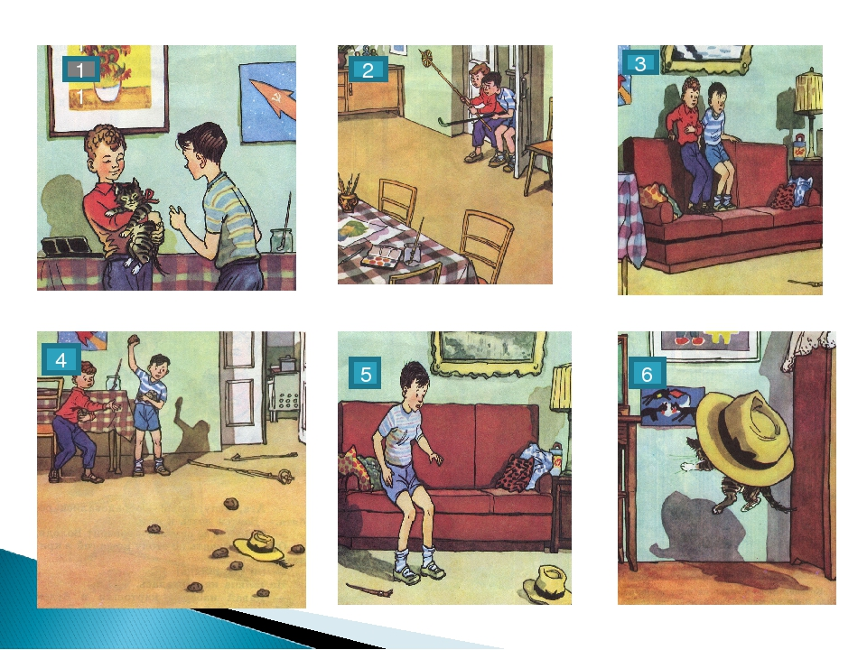

**Рассказ Н. Носова «Живая шляпа».**

Шляпа лежала на комоде, котенок Васька сидел на полу возле комода, а Вовка и Вадик сидели за столом и раскрашивали картинки.

Вдруг позади них что-то плюхнулось — упало на пол. Они обернулись и увидели на полу возле комода шляпу.

Вовка подошел к комоду, нагнулся, хотел поднять шляпу — и вдруг как закричит:

— Ай-ай-ай! — и бегом в сторону.

— Чего ты? — спрашивает Вадик.

— Она жи-жи-живая!

— Кто живая?

— Шля-шля-шля-па.

— Что ты! Разве шляпы бывают живые?

— По-посмотри сам!

Вадик подошел поближе и стал смотреть на шляпу. Вдруг шляпа поползла прямо к нему. Он как закричит:

— Ай! — и прыг на диван. Вовка за ним.

Шляпа вылезла на середину комнаты и остановилась. Ребята смотрят на нее и трясутся от страха. Тут шляпа повернулась и поползла к дивану.

— Ай! Ой! — закричали ребята.

Соскочили с дивана — и бегом из комнаты.

Прибежали на кухню и дверь за собой закрыли.

— Я у-у-хо-хо-жу! — говорит Вовка.

— Куда?

— Пойду к себе домой.

— Почему?

— Шляпы бо-боюсь! Я первый раз вижу, чтоб шляпа по комнате ходила.

— А может быть, ее кто-нибудь за веревочку дергает?

— Ну, пойди, посмотри.

— Пойдем вместе. Я возьму клюшку. Если она к нам полезет, я ее клюшкой тресну.

— Постой, я тоже клюшку возьму.

— Да у нас другой клюшки нет.

— Ну, я возьму лыжную палку.

Они взяли клюшку и лыжную палку, приоткрыли дверь и заглянули в комнату.

— Где же она? — спрашивает Вадик.

— Вон там, возле стола.

— Сейчас я ее как тресну клюшкой! — говорит Вадик. — Пусть только подлезет ближе, бродяга такая!

Но шляпа лежала возле стола и не двигалась.

— Ага, испугалась! — обрадовались ребята. — Боится лезть к нам.

— Сейчас я ее спугну, — сказал Вадик.

Он стал стучать по полу клюшкой и кричать:

— Эй ты, шляпа!

Но шляпа не двигалась.

— Давай наберем картошки и будем в нее картошкой стрелять, — предложил Вовка.

Они вернулись на кухню, набрали из корзины картошки и стали швырять ее в шляпу» Швыряли, швыряли, наконец, Вадик попал. Шляпа как подскочит кверху!

— Мяу! — закричало что-то. Глядь, из-под шляпы высунулся серый хвост, потом лапа, а потом и сам котенок выскочил.

— Васька! — обрадовались ребята.

— Наверно, он сидел на полу, а шляпа на него с комода упала, — догадался Вовка.

Вадик схватил Ваську и давай его обнимать!

— Васька, миленький, как же ты под шляпу попал?

Но Васька ничего не ответил, Он только фыркал и жмурился от света